DOKUMENTASI ARSITEKTUR SISTEM
DIAGRAM DFD & ERD LENGKAP
(DIPISAH PER SUBSISTEM)
Sistem Informasi Posyandu Kemuning Lor
Subsistem: e-KMS, Konseling Digital (Buku KIA), dan Rujukan Terpadu (SICANTIK)
Dilengkapi Diagram Visual, Kamus Data, Alur Logika, & Penjelasan Teknis

1. Pendahuluan & Pemisahan Lingkup Subsistem
Sistem Informasi Posyandu Kemuning Lor dirancang dengan arsitektur modular yang terbagi menjadi tiga pilar fungsional utama. Pemisahan diagram DFD (Data Flow Diagram) dan ERD (Entity Relationship Diagram) dilakukan untuk memberikan batasan sistem (system boundary) yang tegas serta memudahkan analisis teknis maupun pengujian:
- 1. Subsistem e-KMS (Elektronik Kartu Menuju Sehat): Menangani pencatatan biodata balita, riwayat penimbangan bulanan, perhitungan indeks antropometri WHO/Kemenkes (BB/U, PB/U, BB/PB, BB/TB), pemantauan obat/vitamin A, vaksinasi, dan visualisasi 6 kurva pertumbuhan KMS interaktif.
- 2. Subsistem Konseling Digital KIA: Menyediakan sarana edukasi tatap muka kader kepada masyarakat berbasis dokumen resmi Buku KIA 2020 & 2024 (Kemenkes RI). Dirancang dengan arsitektur stateless (konfigurasi in-code tanpa overhead database transaksional).
- 3. Subsistem Rujukan Terpadu & KSPR: Mendeteksi dini tiga kondisi kritis secara otomatis (Balita Gizi Buruk <-3 SD, Balita Stunting, dan Ibu Hamil Risiko Tinggi KSPR skor >= 6), memfasilitasi formulir Perencanaan Persalinan Aman (PPA), menyediakan integrasi dispatcher ke SICANTIK Puskesmas, serta mengekspos endpoint API JSON publik.

2. DFD Level 0 (Context Diagram) - Tiga Subsistem
Context Diagram menggambarkan interaksi global antara subsistem dengan entitas luar (Kader/Bidan, Admin Posyandu, Ibu/Pasien, dan Puskesmas/SICANTIK):
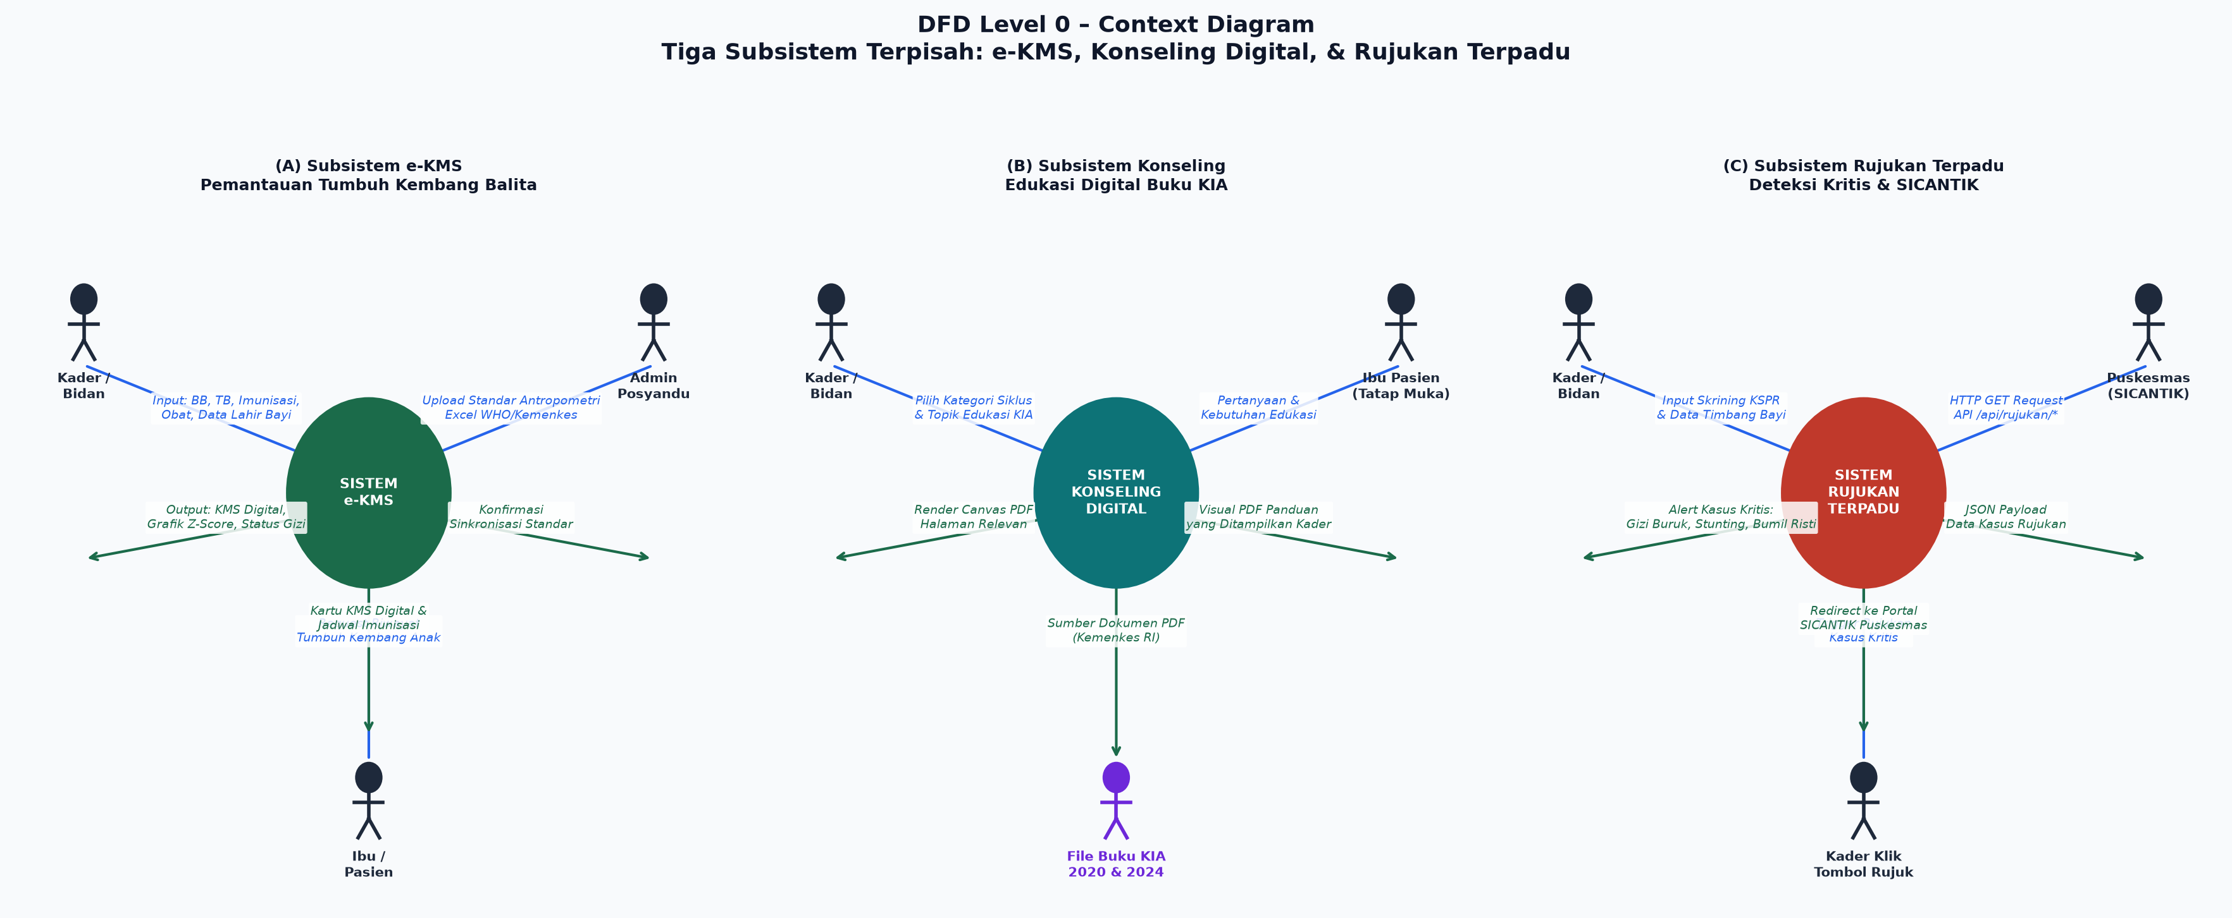
Gambar 2.1: DFD Level 0 Context Diagram Tiga Subsistem Posyandu

Tabel Entitas Luar dan Aliran Data Global
Subsistem | Entitas Luar | Aliran Data Masuk (Input) | Aliran Data Keluar (Output)
e-KMS | Kader / Bidan | BB, TB/PB, tanggal periksa, obat (Vit A/Fe/PMT), imunisasi (HB0/BCG/DPT/Polio/Campak) | Status gizi terhitung, alert tren BB (N/T1/T2/T3/O), 6 kurva grafik KMS
e-KMS | Admin Posyandu | File template Excel standar deviasi (-3 s/d +3 SD) | Konfirmasi impor standar antropometri (bbl, bbp, pbl, pbp, bpb)
e-KMS | Ibu / Pasien | Permintaan lihat rekam anak (login portal) | Tampilan riwayat timbang, grafik KMS anak, jadwal imunisasi
Konseling | Kader / Bidan | Pemilihan 10 kategori siklus hidup & topik materi | Streaming visual canvas PDF halaman terkait, ringkasan edukasi
Konseling | Ibu Pasien | Pertanyaan keluhan / konsultasi kesehatan | Bahan ajar visual Buku KIA yang ditunjukkan kader
Rujukan | Kader / Bidan | Checklist faktor risiko KSPR tribulan & data timbang anak | Peringatan otomatis kasus Gizi Buruk, Stunting, & Bumil Risti
Rujukan | Puskesmas (SICANTIK) | HTTP GET request ke /api/rujukan/* | JSON payload pasien kritis, redirect web rujukan Puskesmas

3. Subsistem e-KMS: Analisis DFD Level 1 & ERD
Diagram DFD Level 1 e-KMS merinci pemrosesan data penimbangan balita dan pembentukan kurva KMS:
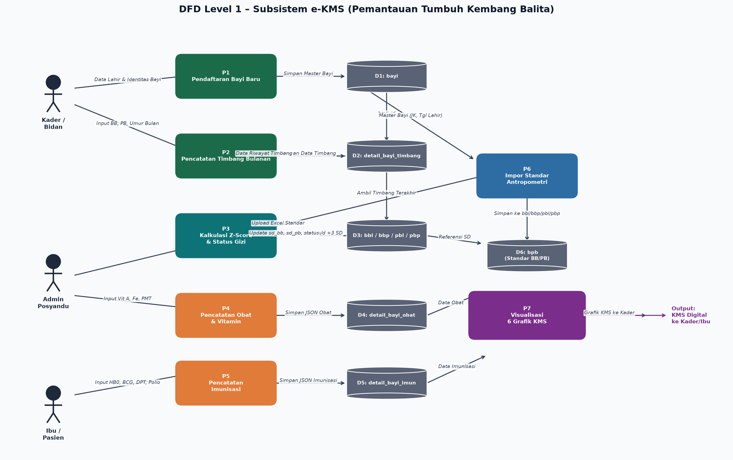
Gambar 3.1: DFD Level 1 Subsistem e-KMS

Rincian Proses DFD Level 1 (e-KMS)
- P1 - Pendaftaran Bayi Baru: Merekam biodata anak (nama, tanggal lahir, jenis kelamin, BB/PB lahir) dan menghubungkannya dengan ID posyandu binaan.
- P2 - Pencatatan Timbang Bulanan: Mencatat berat badan (kg), panjang/tinggi badan (cm), dan tanggal pemeriksaan setiap bulan ke tabel detail_bayi_timbang.
- P3 - Kalkulasi Z-Score & Status Gizi: Mengevaluasi nilai BB dan TB terhadap tabel referensi (bbl, bbp, pbl, pbp, bpb) untuk menghasilkan nilai z-score dan label klasifikasi status.
- P4 - Pencatatan Obat & Vitamin: Menyimpan rekam suplemen zat besi, vitamin A, oralit, dan makanan tambahan dalam format terstruktur JSON.
- P5 - Pencatatan Imunisasi: Merekam vaksinasi dasar lengkap balita (HB0, BCG, DPT-HB 1-3, Polio 1-4, Campak) dalam struktur JSON.
- P6 - Impor Standar Antropometri: Fasilitas admin untuk mengunggah master standar antropometri Permenkes 2020 via maatwebsite/excel.
- P7 - Visualisasi 6 Grafik KMS: Merender 6 grafik interaktif Chart.js dengan garis panduan -3 SD (merah), -2 SD (kuning), median/normal (hijau), +2 SD, dan +3 SD.
Diagram ERD subsistem e-KMS memperlihatkan skema tabel fisik di MySQL:
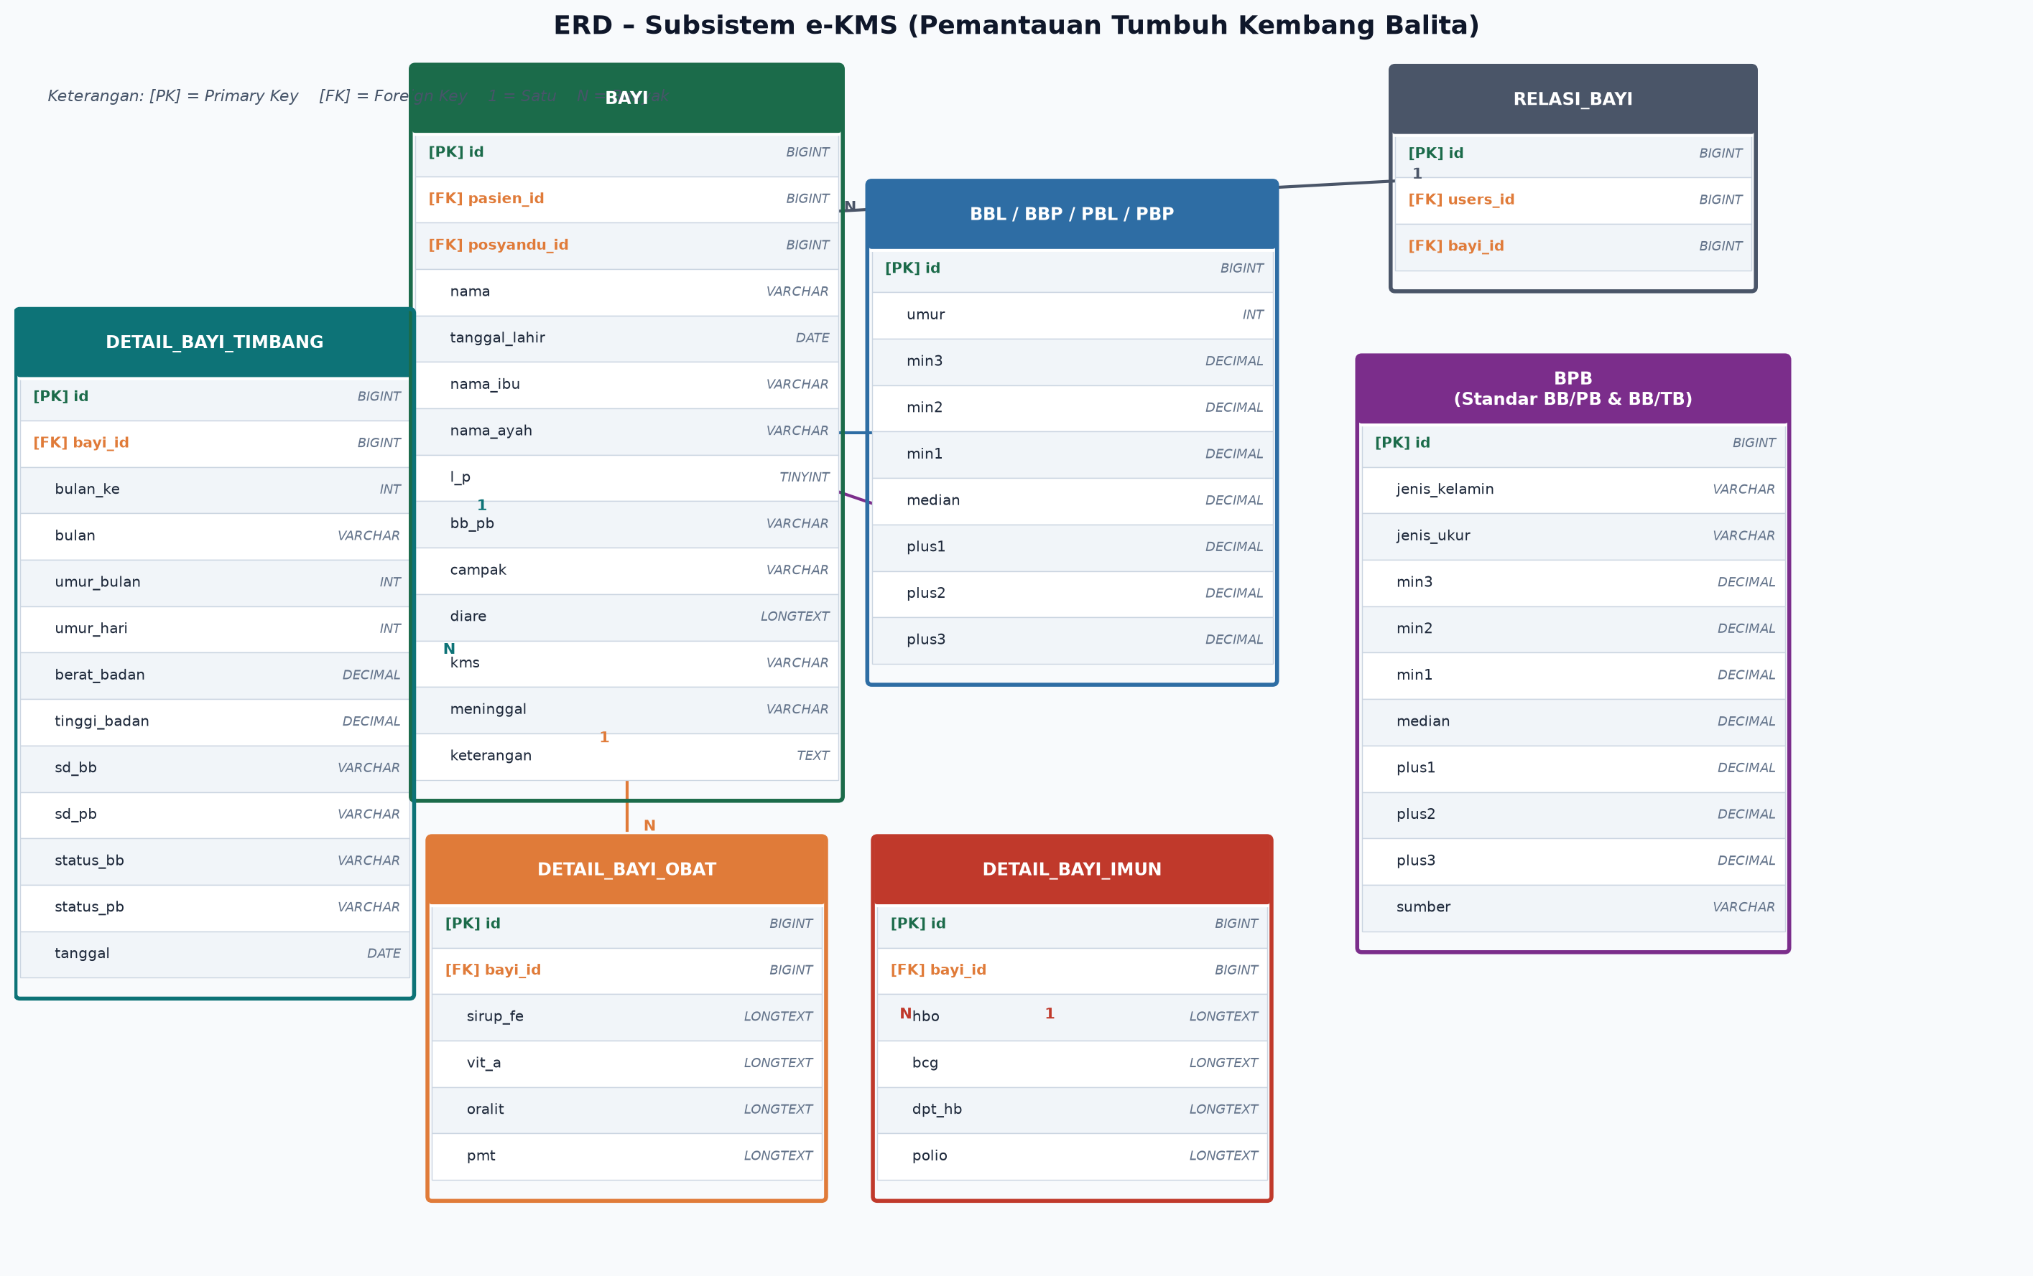
Gambar 3.2: ERD Fisik Subsistem e-KMS

Kamus Data Skema e-KMS
Tabel | Kolom Utama | Relasi / FK | Keterangan Teknis & Bisnis
bayi | id, pasien_id, posyandu_id, nama, tanggal_lahir, l_p, bb_pb, campak, diare | FK pasien_id -> pasiens.id, posyandu_id -> list_posyandu.id | Tabel master balita. l_p bernilai 1 (Laki-laki) atau 2 (Perempuan). diare disimpan dalam format JSON.
detail_bayi_timbang | id, bayi_id, bulan_ke, bulan, umur_bulan, berat_badan, tinggi_badan, sd_bb, sd_pb, status_bb, status_pb | FK bayi_id -> bayi.id (1:N, cascade on delete) | Menyimpan transaksi penimbangan bulanan anak beserta hasil evaluasi Z-Score (-3, -2, -1, median, +1, +2, +3).
detail_bayi_obat | id, bayi_id, sirup_fe, vit_a, oralit, pmt | FK bayi_id -> bayi.id (1:1 per anak) | Kolom sirup_fe dan vit_a berisi JSON array: [{tahun_ke, bulan_ke_1, bulan_ke_2}].
detail_bayi_imun | id, bayi_id, hbo, bcg, dpt_hb, polio | FK bayi_id -> bayi.id (1:1 per anak) | Kolom dpt_hb dan polio berisi JSON array riwayat vaksin multi-dosis.
bbl / bbp / pbl / pbp | id, umur, min3, min2, min1, median, plus1, plus2, plus3 | Standar acuan usia (umur dlm bulan 0-60) | Tabel lookup standar pertumbuhan WHO/Kemenkes untuk anak laki-laki (L) dan perempuan (P).
bpb | id, jenis_kelamin, jenis_ukur, min3, min2, min1, median, plus1, plus2, plus3, sumber | Lookup acuan BB terhadap PB/TB | Standar acuan BB menurut Panjang/Tinggi Badan (Permenkes 2020) untuk deteksi gizi buruk/wasting.

4. Subsistem Konseling Digital: Analisis DFD Level 1 & ERD
Modul Konseling mengimplementasikan mekanisme edukasi kesehatan berbasis dokumen PDF resmi Buku KIA:
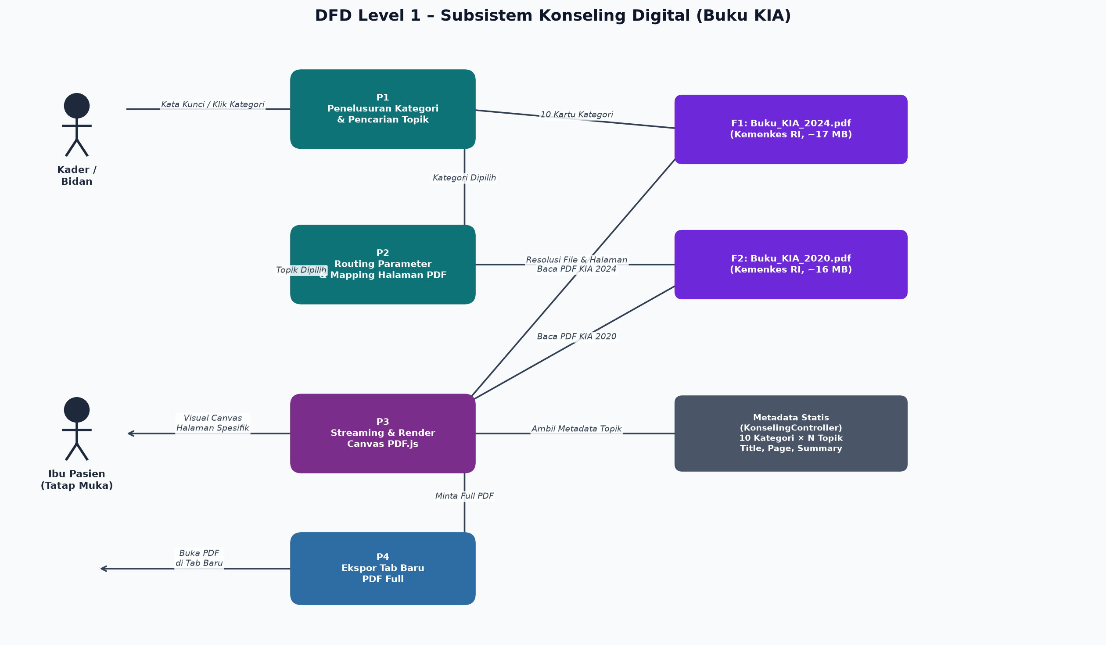
Gambar 4.1: DFD Level 1 Subsistem Konseling Digital

Alur Kerja & Karakteristik Arsitektur Stateless
- P1 - Penelusuran Kategori & Pencarian: Kader dapat mencari materi menggunakan live-filter keyword (misal 'MPASI', 'Stunting', 'Tanda Bahaya') atau memilih 10 kategori fase kehidupan.
- P2 - Parameter Mapping: KonselingController memetakan topik yang dipilih ke nama berkas PDF dan indeks nomor halaman target.
- P3 - Streaming & Render Canvas: Aplikasi menggunakan PDF.js untuk merender halaman spesifik langsung ke elemen HTML5 Canvas secara interaktif tanpa mengunduh keseluruhan dokumen.
- P4 - Ekspor & Tampilan Layar Penuh: Menyediakan opsi tautan langsung untuk membuka halaman tersebut dalam layar penuh pada tab baru.
Struktur entitas logis modul konseling:
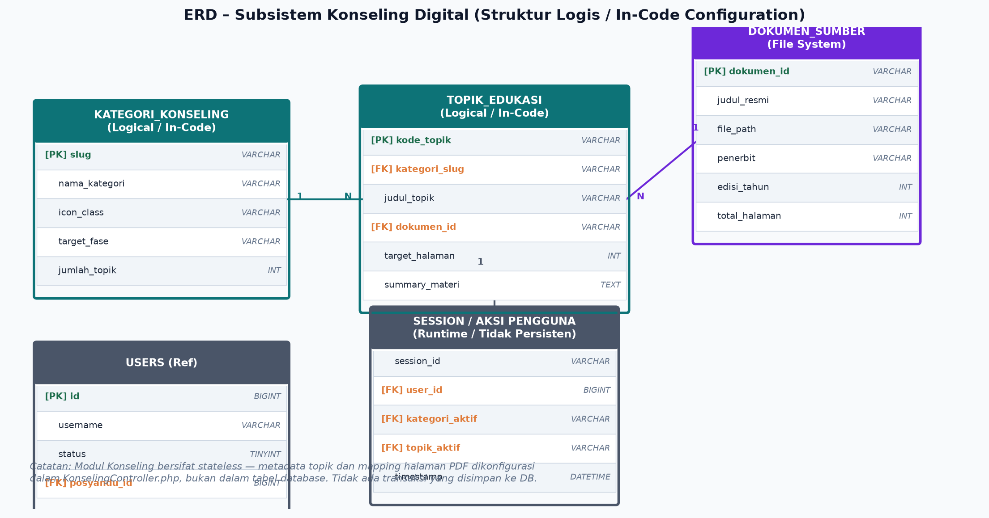
Gambar 4.2: ERD Logis Subsistem Konseling Digital

Catatan Penting: Mengapa ERD Konseling Bersifat Logis? - Modul konseling dirancang secara sengaja tanpa tabel database transaksional (stateless). Metadata seluruh materi disimpan dalam struktur array PHP di dalam KonselingController. Hal ini mencegah latensi database saat kader membuka panduan darurat di posyandu.

5. Subsistem Rujukan Terpadu: Analisis DFD Level 1 & ERD
Subsistem rujukan mengintegrasikan deteksi otomatis kondisi darurat balita dan ibu hamil dengan skoring KSPR serta portal SICANTIK Puskesmas:
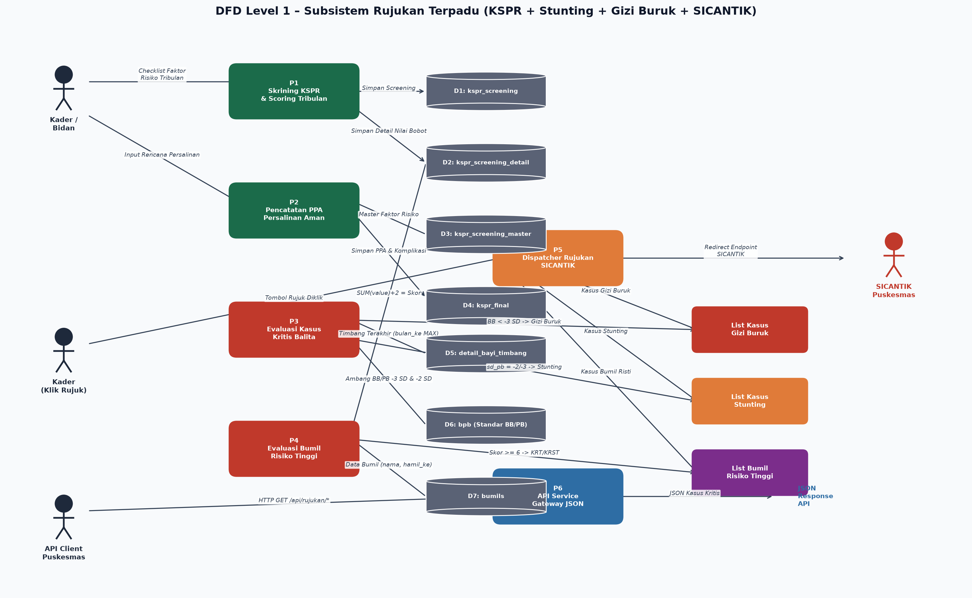
Gambar 5.1: DFD Level 1 Subsistem Rujukan Terpadu

Logika Algoritma Deteksi Otomatis Kasus Kritis
- 1. Deteksi Balita Gizi Buruk: Mengambil data penimbangan terakhir anak (MAX bulan_ke), melakukan JOIN silang dengan tabel standar 'bpb' berdasarkan jenis kelamin dan tinggi badan. Jika berat badan riil balita berada di bawah kolom 'min2' (ambang batas -3 SD standar WHO), balita otomatis dikelompokkan ke dalam daftar Gizi Buruk.
- 2. Deteksi Balita Stunting: Menyaring penimbangan terakhir anak di mana kolom 'sd_pb' bernilai '-3' (Sangat Pendek / Stunting Berat) atau '-2' (Pendek / Stunting Sedang).
- 3. Deteksi Bumil Risiko Tinggi (KSPR): Mengakumulasikan skor faktor risiko KSPR: Total Skor = 2 (skor dasar semua bumil) + SUM(kspr_screening_detail.value). Jika total skor >= 6, ibu hamil diklasifikasikan sebagai KRT (Risiko Tinggi, skor 6-11) atau KRST (Risiko Sangat Tinggi, skor >= 12).
Skema tabel database subsistem rujukan dan skrining KSPR:
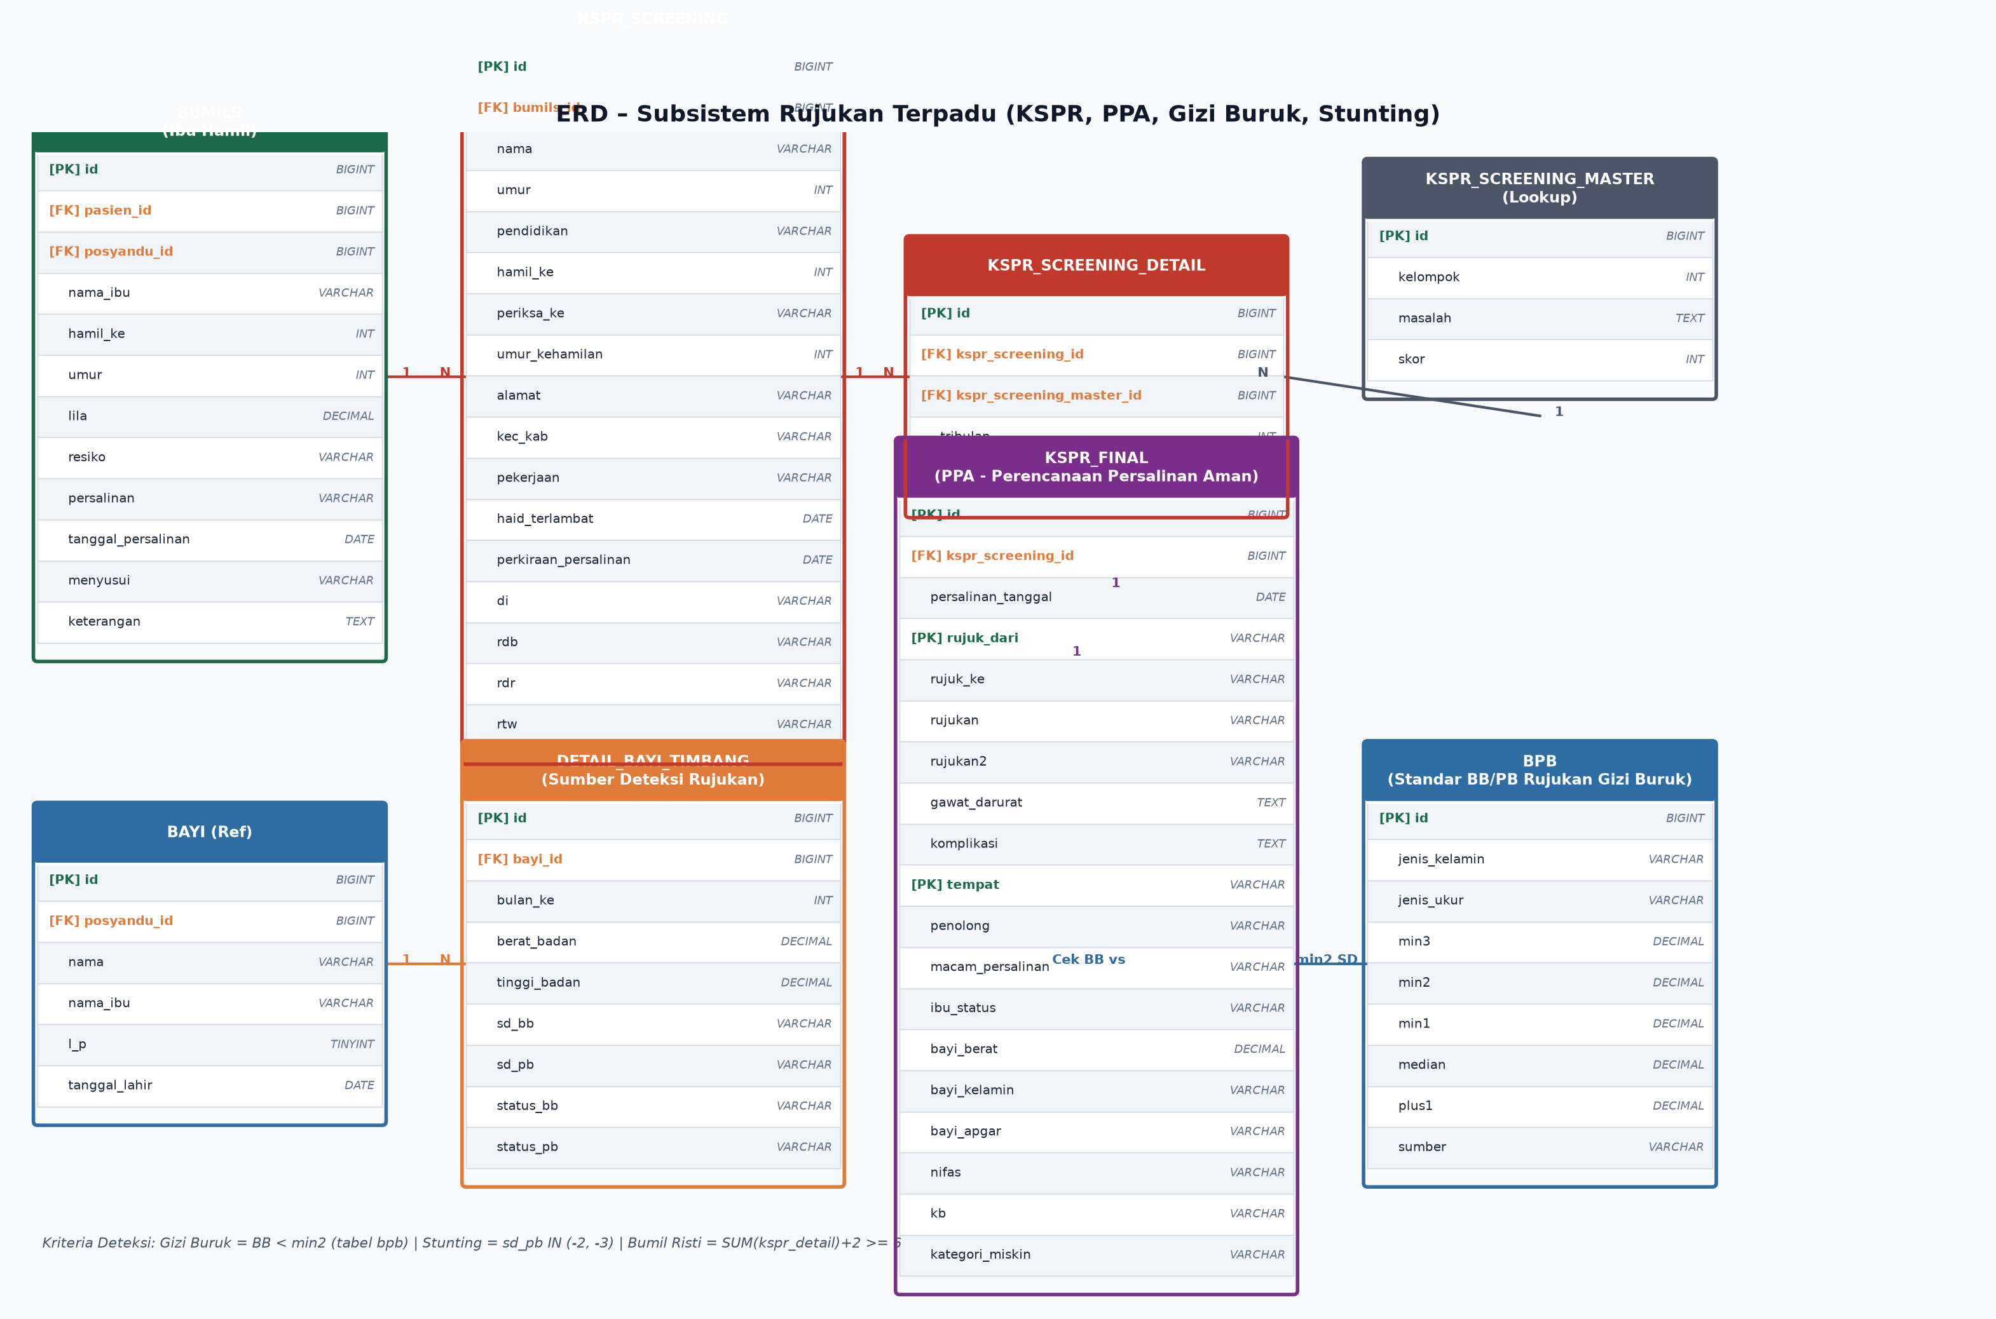
Gambar 5.2: ERD Subsistem Rujukan & KSPR

Kamus Data Skema Rujukan & KSPR
Tabel | Kolom Utama | Relasi / FK | Keterangan Bisnis & Logika
kspr_screening | id, bumils_id, nama, umur, hamil_ke, periksa_ke, umur_kehamilan, haid_terlambat, perkiraan_persalinan, rdb, rdr, rtw | FK bumils_id -> bumils.id | Menyimpan data induk skrining kehamilan. rdb, rdr, rtw menyimpan jenis rujukan terencana.
kspr_screening_master | id, kelompok, masalah, skor | Tabel Lookup Master | Daftar 20+ faktor risiko Poedji Rochjati (Kelompok I, II, III) dengan bobot skor 4 atau 8.
kspr_screening_detail | id, kspr_screening_id, kspr_screening_master_id, tribulan, value | FK ke kspr_screening & master | Menyimpan riwayat centang faktor risiko per tribulan kehamilan (1, 2, 3.1, 3.2).
kspr_final | id, kspr_screening_id, persalinan_tanggal, rujuk_dari, rujuk_ke, rujukan, gawat_darurat, komplikasi, tempat, penolong, macam_persalinan, ibu_status, bayi_berat, bayi_kelamin, bayi_apgar, nifas, kb | FK kspr_screening_id (relasi 1:1) | Formulir PPA (Perencanaan Persalinan Aman) yang mencatat rencana rujukan, realisasi persalinan, APGAR bayi, masa nifas, dan KB.
API Gateway | /api/rujukan/bayi-gizi-buruk, /api/rujukan/bayi-stunting, /api/rujukan/bumil-risiko-tinggi | Public JSON Endpoints | Menyediakan data real-time bagi sistem informasi eksternal Puskesmas (SICANTIK).

